Fortsetzung 08.02.: Variablen mit „make“

HA Quadrate: Satz des Pythagoras
Hausaufgabenbesprechung

Aus letzter Stunde: Verzweigungen mit if und while
Wir haben den Befehl if schon bei der Rekursion kennengelernt, und zwar als Abbruchbedingung: if :a > 200 [stop]. Natürlich kann man damit viel mehr machen. Grundsätzlich ist die Struktur folgende:
if Bedingung [Tätigkeit], z.B. wenn :a > 200 Pixel [ brich die Rekursion ab]
Relativ ähnlich funktioniert while: while (= solange) :a > 200 Pixel [führe Tätigkeit aus]
Dieser Befehl macht also auch nur Sinn, wenn, in obigem Beispiel, :a > 200 irgendwann nicht mehr gilt, also :a = 200 wird. Das muss in der Tätigkeit, die in einer Befehlsfolge besteht, angelegt sein.
Demnach würde mit :a = 200 und der “Tätigkeit“ make „a :a + 20 fd :a rt 90 was passieren?
Schreibe eine Prozedur, die folgendes Bild zeichnet
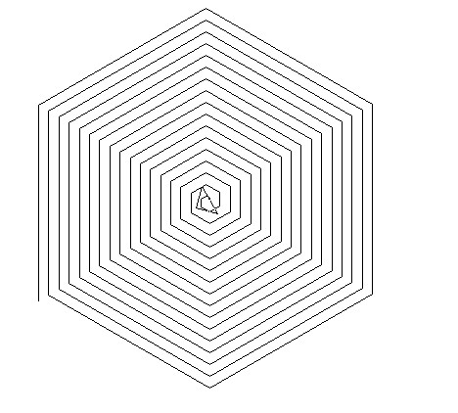
Achte darauf, wo der Cursor am Ende ist. Welches ist die erste Linie. Definiere mit make eine Variable, die den Änderungswert des Seitenlänge (fd) durch Subtraktion zweier gegebener Parameter erzielt (Abbruchbedingung mit if, Tipps beim Lehrer)
2.) Füge noch einen Parameter hinzu, mit dem aus dem Sechseck ein Polygon wird
3.) Definiere die Abbruchbedingung mit while

Quadratsche Gleichungen mit if
Ihr kennt quadratische Gleichungen: ax² + bx + c = 0. Es gibt 3 Möglichkeiten:
- a = 0, dann ist das ganze keine quadratische Gleichung mehr.
- Diskriminante / Radikand = 0, dann geht die "Mitternachtsformel" wie?
- Diskriminante / Radikand > 0, dann gibt es 2 Lösungen mit +, bzw. – vor der Diskriminante.
Wir wollen mit if alle Möglichkeiten abdecken und die Diskriminante mit make definieren, also eine Prozedur mit den Parametern :, :b, :c schreiben, die uns die Nullstellen der Parabel für die jeweiligen Werte liefert. Wenn es keine Lösung gibt, soll uns das print am Bildschirm ausdrucken. Weitere Variablen für make sind dann natürlich x₀, x₁ und x₂. Enjoy ;-)

